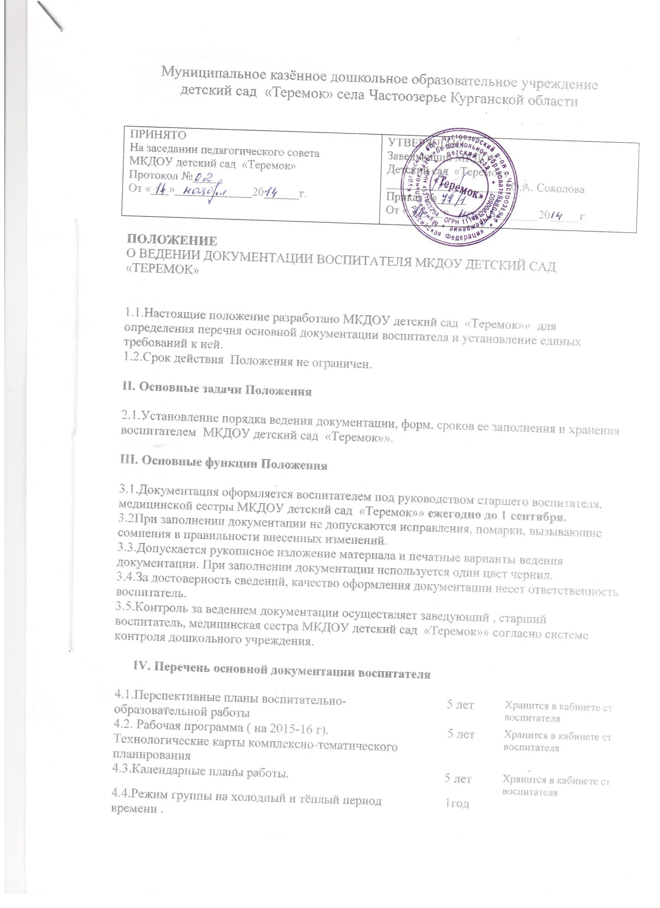

4.4.Режим группы на холодный и тёплый период времени .  4.5.Двигательный режим группы.  4.6.Учебный план  74.. Сетка НОД | 1год
4.8. Сетка закаливания детей и рекомендации врача по всем детям | 1год
4.9. Перечень программ и технологий, которые реализуются в образовательном процессе группы | 1год
4.10. Основные направления и годовые задачи ДОУ на текущий учебный год | 1год
4.11.Циклограмма образовательной деятельности | 1год
4.12. Диагностический пакет по основным разделам программы. Результаты педагогической диагностики. | 5 лет | Хранится в кабинете ст воспитателя
4.13. Лист индивидуальной работы с детьми по результатам диагностики, индивидуальные маршруты развития. . | 5 лет | Хранится в кабинете ст воспитателя
4.4. Материалы по самообразованию (планы, итоги) Портфолио воспитателя (находится в группе или в методическом кабинете ДОУ. Срок хранения – постоянно | 1год
4.15. Инструкции поОТ и организации безопасной детской деятельности.  4.16. Памятки помощнику воспитателя по соблюдению норм Сан Пин | 1год
4.17.Планы работы с семьями воспитанников | 5 лет | Хранится в кабинете ст воспитателя
4.18. Протоколы родительских собраний. Приложение (конспекты проведённых мероприятий) | 5 лет | Хранится в кабинете ст воспитателя
4.19. Сведенья о родителях воспитанников группы. 20. Социальный паспорт семей. | 5 лет | Хранится в кабинете ст воспитателя
4.0. Списки детей с указанием даты рождения, группы здоровья, рекомендаций врача. | 5 лет | Хранится в кабинете ст. воспитателя
4.1. Табель посещаемости | Пост. | Хранится в кабинете ст воспитателя
4.22.План взаимодействия специалистов | 5 лет
4.23. Оснащение предметно – развивающей среды в соответствии с возрастной группой. | 1год
4.24.Рекомендации специалистов ДОУ, педагогических советов, семинаров, методических объединений педагогов города и т.д.  (Срок хранения по мере необходимости). | 1год
4.25. Карта стула детей(только для детей до 3-х лет).  4.26. Утренний фильтр ( только для детей до 3-х лет) и в эпидемиологический период во всех группах(Приложение № 3). | 1год

V. Заключительные Положения

5.1 Воспитатель в группе оформляет уголок для родителей,составляет списки детей на шкафчики, полотенца, кровати.
5.2 Воспитатель имеет право корректировать, дополнять, вносить изменения в соответствующий перечень документации по согласованию с заведующим ДОУ.
5.3 Документация, по истечению учебного года, передается в архив методического кабинета.

Приложение №1

Табель посещаемости детей

Месяц
№п/п | Ф.И. ребенка | Дата |  |  |  |  |  |  |  |  | Патронаж | Примечание
 |  |  |  |  |  |  |  |  |  |  | В строке напротив Ф.И. заполняется срок и причина отсутствия

Пример

№п/п | Ф.И. ребенка | Дата |  |  |  |  |  |  |  |  | Патронаж | Отметка об освобождении от занятий  физической культурой
№п/п | Ф.И. ребенка | 1 | 2 | 3 | 4 | 5 | 6 | 7 | 8 | 9 | Патронаж | Отметка об освобождении от занятий  физической культурой
1 | Иванов Саша | н | н | н | н | н | б | б | б | б | С 01 по 05. - ОРЗ | мед.отвод  ( с 06 – по 20.)
Присутствует:
Отсутствует:

 |  | Роспись педагога

Условные обозначения: ( н – отсутствие, б – присутствие )

Приложение 2

Сведения о детях и родителях

№ п/п | Ф.И. ребенка | Дата рождения | Ф.И.О мамы.  Год рождения,  образование, место работы, должность, телефон | Ф.И.О папы.  Год рождения,  образование, место работы, должность, телефон | Домашний адрес, телефон | Примечание (родственники, доверенные лица, категория семьи и т.д.)
1
2
3
Приложение № 3

Утренний фильтр ( только для детей до 3-х лет) и в эпидемиологический период во всех группах

№п/п | Ф.И. ребенка | Дата
№п/п | Ф.И. ребенка | t c | Кожа | Зев | Роспись родителей
1
2
3

Приложение № 5

Социальный паспорт семей воспитанников группы

1. Количество
всего:
1.1. Полных семей
1.2 Неполных семей
1.3 Семей риска
1.4 Многодетных
1.5 Семей, имеющих детей инвалидов
1.6 Семьи, где оба родители инвалиды
1.7 Семьи, где 2 ребенка дошкольного возраста
1.8 Семьи с несовершеннолетними родителями
1.9 Молодые семьи
1.10 Малообеспеченные
2. Количество семей, имеющих статус:
2.1 Беженцев
2.2 Переселенцев
3. Образование
3.1 Высшее
3.2 Среднее
3.3 Без образования
4. Социальный статус:
4.1 Служащие
4.2 Предприниматели
4.3 Рабочие
4.4 Безработные
5. Материальный уровень:
5.1 Высокий
5.2 Средний
5.3 Низкий

